**附件2：**

**花广金狮学校学业质量评价情况**

**（2022学年第一学期）**

1. 学生学业评价概况

广州市花都区花广金狮学校2022学年第一学期小学各年级期末学业质量训练，是在根据《广州市新型冠状病毒肺炎疫情防控指挥部办公室教育疫情防控工作专班关于 2022 年秋季学期12月19日起全市中小学幼儿园教育教学安排的通告》，按“双减”要求执行相关工作，并遵照花都区和北片教育指导中心《关于小学各年级期末学业质量训练的安排》下举行的线上训练测试。

1. 、训练的时间：

|  |  |  |  |  |
| --- | --- | --- | --- | --- |
| **2022学年第一学期期末学业质量监测训练时间安排** | | | | |
| 日期 | 年级 | 科目 | 时间 | 备注 |
| 1月3日上午 | 一年级 | 语文 | 9:00—10:00 | 口语训练 |
| 二年级 | 9:00—10:00 | 口语训练 |
| 三年级 | 9:00—10:30 |  |
| 四年级 | 9:00—10:30 |  |
| 五年级 | 9:00—11:00 |  |
| 六年级 | 9:00—11:00 |  |
| 1月3日下午 | 一年级 | 数学 | 2:30—3:30 | 口语训练 |
| 二年级 | 2:30—3:30 | 口语训练 |
| 三年级 | 英语 | 2:30—3:30 | 含听力 |
| 四年级 | 2:30—3:40 | 含听力 |
| 五年级 | 2:30-4:00 | 含听力 |
| 六年级 | 2:30-4:00 | 含听力 |
| 1月4日上午 | 二年级 | 英语 | 9:00-10:00 | 口语训练 |
| 三年级 | 数学 | 9:00—10:20 |  |
| 四年级 | 9:00—10:20 |  |
| 五年级 | 9:00—10:30 |  |
| 六年级 | 9:00—10:30 |  |
| 三年级 | 综合 | 10:50—11:50 | 打开链接训练 |
| 四年级 | 10:50—11:50 | 打开链接训练 |
| 五年级 | 10:50—11:50 | 打开链接训练 |
| 六年级 | 10:50—11:50 | 打开链接训练 |

1. 、训练形式：钉钉直播训练、钉钉直播训练

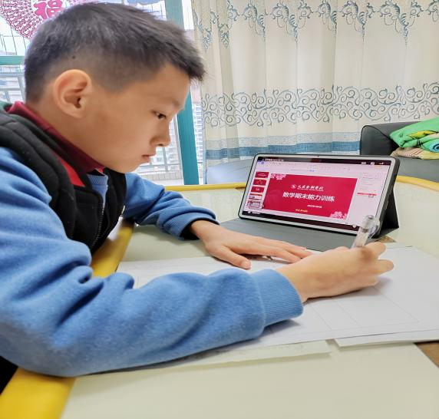 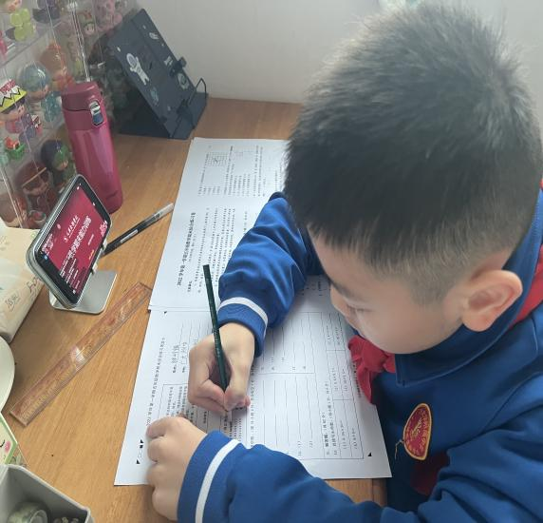

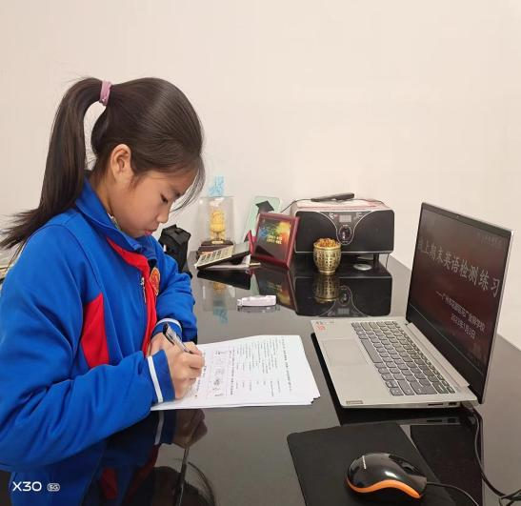 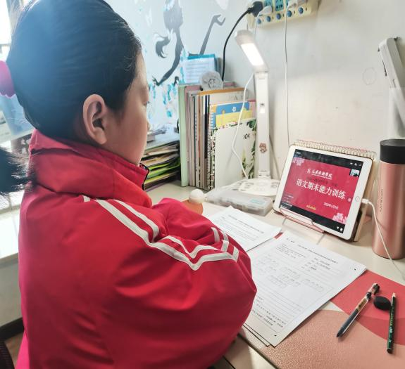

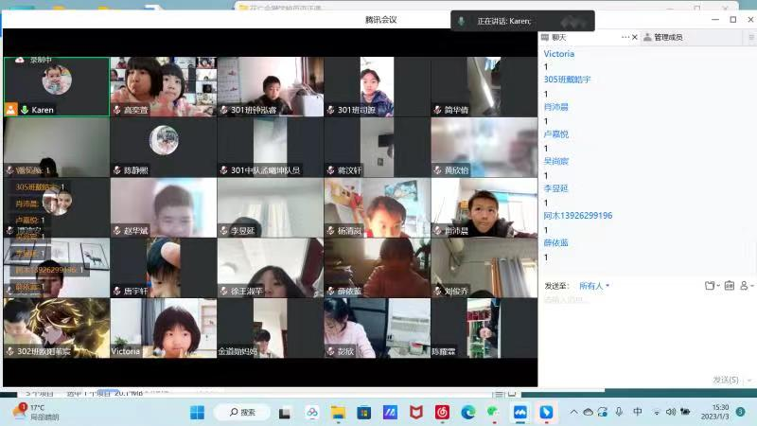

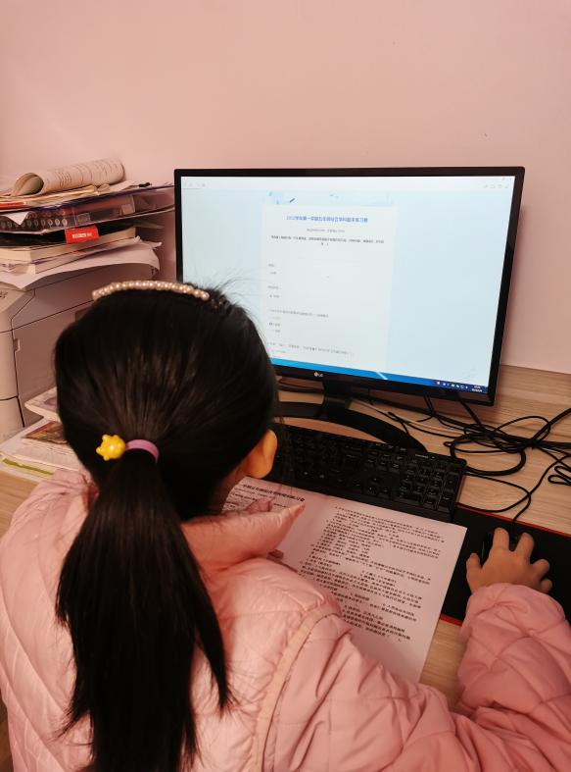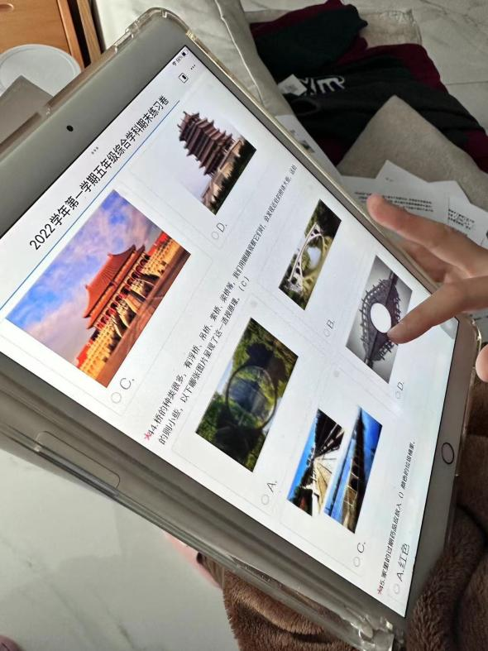

1. **、线上训练情况**

1.我校1-6年级总人数794人，1月3/4日实际参加期末学业质量线上训练人数为：751人，请假人数为：43人，参加期末学业质量线上训练百分率为：94.58%。对于请假的43人，老师已经通过与学生另约时间进行了线上的期末训练。

2.严格按照教育研究院和指导中心的安排执行。学校提前向指导中心提出提前领卷的申请。等指导中心发了电子版试卷后，教务处组织了语文、数学、英语、综合学科的教研组长和骨干教师，对试卷进行答题卡和PDF电子文档试卷的制作。

3.电子版的试卷和答题卡按照指导中心的时间节点和要求，发送给学生家长进行打印。没有条件打印的学生，老师与学生沟通后可以在练习本上写出答案，再通过手机扫描上传钉钉家校本作业。

4.按照既定训练时间完成所有科目的考试，2天的训练很顺利，学生和家长没有投诉和不满。训练过程中监考老师严格按照学校教务处的要求开通摄像头，教务处进行线上巡视查看老师们的监考情况。老师们的监考过程很规范、很认真、学生答题很诚信。

1. 表现好的方面及原因分析

（一）数学科方面

1.本次数学试卷检测的范围比较全面，基本上比较能如实反映出学生的数学基本知识的掌握情况，从卷面看，学生的计算失分不多，这说明平时的练习小有成效。原因分析：在本学期刚开始的时候，就做好了整个学期的教学计划。虽然在10月和12月由于疫情有所影响，但教学进度一直稳步高效的进行。

2.本次练习中解决问题部分完成得相对比较好，原因是因为本学期的重点考察方向是计算，解决问题的解决思路比较简洁明了不复杂，学生很好理解。

3.计算方面也是完成得不错的，这学期的三位数乘两位数以及除数是两位数的除法都是不简单的计算，但是我们的学生不管是口算笔算还是解决问题中的计算准确率几乎是百分之百，这得益于平常的练习比较扎实，每天一练确实能够帮助学生提高计算能力。

4.有关大数的认识这部分的考察也能够达到考核的要求。这部分的知识是比较容易出错的，但是我们在学习的时候花了很多时间，尤其对于易错点是反复强调，从这次的考察发现，多花时间消化易错知识也是一种不错的方式。

5.条形统计图是比较简单的知识点，学生也是掌握得相当不错。而且本次考察的数据不是常规数据，但是学生依然能够灵活运用知识绘制正确的条形统计图值得点赞。

（二）、语文科方面

1.三年级语文从试卷出题来看题型偏基础题多点，而且内容都是靠前几个单元的的，正好是在线下学的比较细的内容，后期线上教学的内容基本没有出现，这样学生做起来比较得心应手，大大的鼓励了他们的信心。从学生答题来看绝大部分学生的态度很端正，积极的完成本次测验，但也有小部分学生对本次练习的不够重视，书写的字迹较为潦草，多次涂改的现象。

2.四年级学生对试卷中的“第二站、第三站、第四站“即对应的题型是写批注、神话人物、用动作描写写心情、古诗词默写、阅读，这几道题型同学们都做得不错，原因：平时做练习做得比较多，同学们也掌握得较扎实。

3.五年级看拼音写词语的板块，学生的正确率较高，基本上都能认真完成拼音书写，极个别的孩子不够认真导致出现个别错误。静动态的描写，大部分孩子也能抓住中心进行描写。活动三：颂中华俊杰的板块，学生能较好地把握词语的感情色彩，对相关人物的形象也比较了解，答题的正确率还是非常高的。活动五：明责任担当的部分中，学生对经典的名句了解还是比较到位的，也能根据语境适当地进行句子填空。

（三）英语科方面

1.三年级英语字母题和听力题，大部分同学做得比较好。网课期间的复习，收效明显。对比平时提交的作业，学生的书写有所改善。此次期末的题目跟往年的期末题目的题型和难度差不多，家长对孩子的学习监督与老师的工作配合到位，大部分孩子还保持着对英语学习的积极性，字母、单词和课文基础相对还可以。

2.四年级第十二题，题型比较新颖，不是直接从文章中找出答案，而是根据图片、表格和对话获取信息。有部分同学就不会转弯，失分较多。第十三题，问答题。平时学生练习就习惯老师问，学生答。平时做练习也是选出正确的答句，一但考到要怎么问问题就不懂得规范表达。第十四题，写作题。学生语法还是没有掌握，平时写作练习较少，There is 句型不会运用。并列的句子也不会区分单复数。题目开头已经规定说“假如你是Chris”,还有很多学生用了自己的英文名。最后I like to...很多学生不会加动词，错误表达成“I like to my school.”

3.五年级在此次练习中，同学们表现较好的地方在听力和选择题部分。首先听力部分，同学们能够对于新题型有一个较好的把握，在听力的过程中能够集中注意力，把握住关键词；本次练习中选择题较为简单，都是每个单元的重点知识点，根据实际情况回答问题也比较简单，不过有两个新的题目，是将问题进行翻译，是平时练习不多的地方，同学们也能够较好的完成。书写认真，第一次填涂答题卡，完成较好。

（四）综合科方面

由于3-5年级同学是第一次进行综合科试卷的训练，对于考试的题目掌握的不太好，成绩也不太满意。6年级综合科的考试成绩较好，大部分学生都能按在30分钟内完成训练。

1. 有待提高的方面

1.加强对教师网课教学质量的监控和指导。这个学期由于上网课的时间比较长，导致学校整体教学质量的下降，学生训练成绩的不够理想。我们建议开学初学生返校后，上级主管部门能再组织一次有针对性的测验或者提供练习题供学校使用。

2.加强网上教学常态化的教研工作。本学期至开展网课以来，虽然各学科也有开展线上教学公开课的研讨，但是都比较肤浅，老师们的听课、评课不够认真。

3.加大除语数英外的学科监控。从本次综合学科的训练来看，暴露出的问题还是比较多的。教师网课的备课没有针对性、授课比较随意，造成学生知识点不过关，成绩不理想。

1. 下一步提质工作设想

1.数学教学方面要继续加强计算的巩固练习，提高学生计算的正确率，培养学生细心、认真、严谨的学习态度。在老师们今后的教学中，要更加关注学习比较差的学生，给他们更多的关怀，更多的机会，加强基础知识和基本技能的训练培养，逐渐提高他们的自信心。

2.英语教学方面。（1）加强词汇教学。包括单词拼写、词义记忆、语言功能的训练。词汇是句子、文章的基本单位，对词汇的熟悉与否，将直接关系到学生能否流利地用英语进行交际。因此单词的教学要做到词不离句。课堂上学生回答老师的问题的时候，都要求学生用完整的句子回答。（2）日常教学中要注意灵活处理教学内容，加强前后知识的滚动与语言材料的复现，积累接触，综合操练，螺旋上升。同时要注重结合生活实际，突出语言的实用性。开展交际活动要注意语言形式与意义的紧密结合。老师在平时的教学中还应多注意相关学科知识及文化意识的渗透。

3.语文教学方面。端正学生的学习态度，与家长沟通总结学生的学习状态，激励学生寒假认真学习，查漏补缺；强调寒假任务，要求学生按要求完成寒假任务，在寒假里端正学习态度；对句子训练和阅读题多总结方法，加强学生的练习，平时多关注学生的阅读积累；继续落实培优辅差的工作，对于后进生要多花时间，多抓基础，多鼓励学习。

4.教务处管理方面。（1）加强对年轻教师的培养，提升教师的业务水平。开展新老教师的师徒结对，鼓励教师多走出去参加不同形式的培训活动。（2）加强校内教研，开展多形式的教研活动，促教师专业发展。（3）提高课堂教学质量，优化课堂教学。

广州市花都区花广金狮学校

2023/1/6